
МИНОБРНАУКИ РОССИИ

Федеральное государственное бюджетное образовательное учреждение
высшего образования
«МИРЭА – Российский технологический университет»
РТУ МИРЭА
Институт Информационных Технологий
Кафедра Вычислительной техники

ОТЧЕТ О ВЫПОЛНЕНИИ ПРАКТИЧЕСКОЙ РАБОТЫ №4
«Реализация лексического анализатора на Python»
по дисциплине
«Теория формальных языков»

Выполнил студент группы ИКБО-43-23 | Кощеев М. И.
Принял ассистент | Цынгалёв П.С.

Практическая работа выполнена | «12» декабря 2024 г.
«Зачтено» | «__»_______2024 г.

СОДЕРЖАНИЕ

ВВЕДЕНИЕ 2
1 ЦЕЛЬ 3
2 ЗАДАНИЕ 4
2.1 Формулировка задания 4
2.2 Математическая модель 5
2.3 Тестирование программы 6
3 ЗАКЛЮЧЕНИЕ 11
СПИСОК ИСПОЛЬЗУЕМЫХ ИСТОЧНИКОВ 12
ПРИЛОЖЕНИЯ 13

ВВЕДЕНИЕ
Изучение теории формальных языков представляет собой значимый элемент образовательной программы по направлению программной инженерии. Эта область, являющаяся ключевой частью компьютерных наук и теоретической информатики, сосредотачивается на исследовании структуры и свойств формальных языков, а также на моделировании их обработки. В условиях современного общества, где возрастают объемы данных и потребность в эффективных методах их хранения, передачи и обработки, понимание основ формальных языков приобретает особую значимость.
Формальные языки находят применение в различных сферах: от описания синтаксиса языков программирования до разработки сетевых протоколов и создания компиляторов. С их помощью удается формализовать взаимодействие как между человеком и компьютером, так и между компонентами программного обеспечения. В центре изучения теории формальных языков находятся такие понятия, как грамматики, автоматы и алгебраические структуры, которые позволяют описывать синтаксис и семантику языков.
В данном отчете мы рассмотрим программу реализацию лексического анализатора на языке Python.

1 ЦЕЛЬ
Реализовать лексический анализатор на языке Python, согласно варианту КР.

2 ЗАДАНИЕ

2.1 Формулировка задания
Согласно индивидуальному варианту задания на курсовую работу грамматика языка включает следующие синтаксические конструкции:
<операции_группы_отношения>::= <> | = | < | <= | > | >=
<операции_группы_сложения>::= + | - | or
<операции_группы_умножения>::= * | / | and
<унарная_операция>::= not
<программа>::= program var <описание> begin <оператор> {; <оператор>} end.
<описание>::= {<идентификатор> {, <идентификатор> } : <тип> ;}
<тип>::= % | ! | $
<оператор>::= <составной> | <присваивания> | <условный> | <фиксированного_цикла> | <условного_цикла> | <ввода> | <вывода>
<составной>::= «[» <оператор> { ( : | перевод строки) <оператор> } «]»
<присваивания>::= <идентификатор> as <выражение>
<условный>::= if <выражение> then <оператор> [ else <оператор>]
<фиксированного_цикла>::= for <присваивания> to <выражение> do <оператор>
<условного_цикла>::= while <выражение> do <оператор>
<ввода>::= read «(»<идентификатор> {, <идентификатор> } «)»
<вывода>::= write «(»<выражение> {, <выражение> } «)»
{ … }
<выражение>::= <операнд>{<операции_группы_отношения> <операнд>}
<операнд>::= <слагаемое> {<операции_группы_сложения> <слагаемое>}
<слагаемое>::= <множитель> {<операции_группы_умножения> <множитель>}
<множитель>::= <идентификатор> | <число> |<логическая_константа> |
<унарная_операция> <множитель> | «(»<выражение>«)»
<число>::= <целое> | <действительное>
<логическая_константа>::= true | false
<идентификатор>::= <буква> {<буква> | <цифра>}
<буква>::= A | B | C | D | E | F | G | H | I | J | K | L | M | N | O | P | Q | R | S | T | U | V| W | X | Y | Z | a | b | c | d | e | f | g | h | i | j | k | l | m | n | o | p | q | r | s | t | u | v | w | x |y | z
<цифра>::= 0 | 1 | 2 | 3 | 4 | 5 | 6 | 7 | 8 | 9

2.2 Математическая модель
Лексический анализатор – подпрограмма, которая принимает на вход исходный текст программы и выдает последовательность лексем – минимальных элементов программы, несущих смысловую нагрузку.
В модельном языке программирования выделяют следующие типы лексем:
- ключевые слова;
- ограничители;
- числа;
- идентификаторы.
При разработке лексического анализатора, ключевые слова и ограничителя известны заранее, идентификаторы и числовые константы –вычисляются в момент разбора исходного текста. Для каждого типа лексем предусмотрена отдельная таблица. Таким образом, внутреннее представление лексемы – пара чисел (n, k), где n – номер таблицы лексем, k – номер лексемы в таблице.
Кроме того, в исходном коде программы кроме ключевых слов, идентификаторов и числовых констант может находиться произвольное число пробельных символов («пробел», «табуляция», «перенос строки», «возврат каретки») и комментариев, заключенных в фигурные скобки.
Лексический анализ текста проводится по регулярной грамматике. Известно, что регулярная грамматика эквивалентна конченому автомату, следовательно, для написания лексического анализатора необходимо построить диаграмму состояний, соответствующего конечного автомата (рис. 1).
Исходные код лексического анализатора приведен в Приложении А.
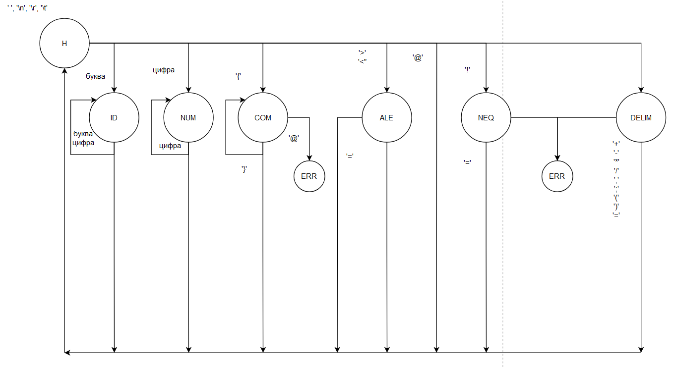
Рисунок 1 – Диаграмма состояний лексического анализатора

2.3 Тестирование программы
Разработано консольное приложение, предназначенное для анализа исходного текста программы, написанной на модельном языке. Программа делает лексический анализ введенного кода. В результате выполнения приложение либо подтверждает правильность программы, либо выводит сообщение об ошибке. Рассмотрим несколько примеров работы приложения. Рассмотрим несколько примеров работы приложения. Исходный код программы приведен в Листинге 1.

Листинг 1 – main.py
program
var x, y : integer;
begin
x := 5; { Присваиваем x значение 5 }
y := 10; { Присваиваем y значение 10 }
write (x);
write (y);
end.

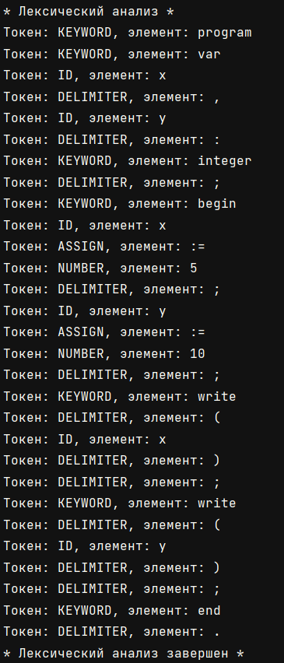
Рисунок 2.1 – Тестирование лексического анализа

Исходный код программы, содержащий лексическую ошибку, приведен в

листинге 2.

Листинг 2 – main.py
program
var x, y : integer;
x := 5; { Присваиваем x значение 5 }
y := 10; { Присваиваем y значение 10 }
write (x);
write (y);
end.

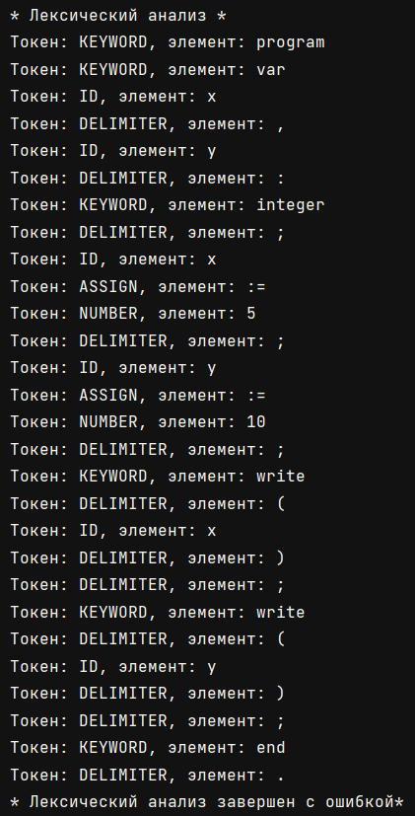

Рисунок 2.2 – Тестирование ошибки лексического анализатора

3 ЗАКЛЮЧЕНИЕ
В процессе выполнения практической работы были достигнуты следующие результаты:
Разработан лексический анализатор, позволяющий разделить последовательность символов исходного текста программы на последовательность лексем. Лексический анализатор реализован на языке Python в виде класса LexicalAnalyzer.
Реализован лексический анализатор индивидуального варианта КР на ЯП Python. Проведено тестирование программы, и результаты представлены в отчете. Таким образом, поставленная цель работы — Реализовать лексический анализатор на языке Python, согласно варианту КР — успешно достигнута.

СПИСОК ИСПОЛЬЗУЕМЫХ ИСТОЧНИКОВ
- Малявко А.А. Формальные языки и компиляторы: учебное пособие для вузов. - М., Изд-во Юрайт, 2019.
- Свердлов С.З. Языки программирования и методы трансляции : учебное пособие для вузов - СПб., 2007, Id=65534.
- Карпов Ю.Г. Теория и технология программирования. Основы построения трансляторов: учеб. пособие. - СПБ.: БХВ-Петербург, 2005, Id=64347.

ПРИЛОЖЕНИЯ
Приложение А – код на языке Python
ПРИЛОЖЕНИЕ А
Код на языке Python
Листинг А.1 – lexer.py
class LexicalAnalyzer:
class State(Enum):
ID = "ID" # Идентификаторы
NUM = "NUM" # Числа
COM = "COM" # Комментарии
ALE = "ALE" # Операции отношения
NEQ = "NEQ" # Неравенство
DELIM = "DELIM" # Разделители
STR = "STR" # Строковые литералы

# Ключевые слова
TW = [
"program", "var", "begin", "end", "if", "else", "while", "for", "to", "then", "next", "as",
"readln", "write", "true", "false", "%", "!", "$", "end_else", "real", "integer", "boolean"
]

# Разделители и операторы
TD = [
"[", "]", "{", "}", "(", ")", ",", ":", ";", ":=", ".", "+", "-", "*", "/", "and", "/", "not",
"!=", "==", "<", "<=", ">", ">="
]

def __init__(self, input_text):
self.text = input_text
self.pos = 0
self.current_char = self.text[self.pos] if self.text else None
self.tokens = []
self.before_begin = True

def advance(self):
self.pos += 1
self.current_char = self.text[self.pos] if self.pos < len(self.text) else None

def add_token(self, type_, value):
self.tokens.append((type_, value))

Продолжение листинга А.1
def clear_whitespace(self):
while self.current_char and self.current_char in ' \n\r\t':
self.advance()

def parse_identifier_or_keyword(self):
start = self.pos
while self.current_char and (self.current_char.isalnum() or self.current_char == '_'):
self.advance()
text = self.text[start:self.pos]
if text in self.TW:
self.add_token('KEYWORD', text, )
if text == 'begin':
self.before_begin = False
else:
self.add_token('ID', text, )

def parse_number(self):
start = self.pos
base_detected = False
if self.current_char == '0':
self.advance()
if self.current_char in 'Bb':
base_detected = True
self.advance()
while self.current_char and self.current_char in '01':
self.advance()
elif self.current_char in 'Oo':
base_detected = True
self.advance()
while self.current_char and self.current_char in '01234567':
self.advance()
elif self.current_char in 'Xx':
base_detected = True
self.advance()
while self.current_char and (self.current_char.isdigit() or self.current_char.upper() in 'ABCDEF'):
self.advance()
if not base_detected:
while self.current_char and self.current_char.isdigit():
self.advance()

Продолжение листинга А.1
if self.current_char == '.':
self.advance()
while self.current_char and self.current_char.isdigit():
self.advance()
if self.current_char and self.current_char.upper() == 'E':
self.advance()
if self.current_char in '+-':
self.advance()
if self.current_char and self.current_char.isdigit():
while self.current_char and self.current_char.isdigit():
self.advance()
else:
self.add_token('ERROR', self.text[start:self.pos], )
return
if self.current_char in 'bohBOH':
suffix = self.current_char.lower()
self.advance()
self.add_token('NUMBER', self.text[start:self.pos] + suffix, )
else:
text = self.text[start:self.pos]
self.add_token('NUMBER', text, )

def parse_string(self):
self.advance()
start = self.pos
while self.current_char and self.current_char != "'":
self.advance()
text = self.text[start:self.pos]
self.add_token('STRING', f"'{text}'", )
self.advance()

def parse_comment(self):
self.advance()
while self.current_char and self.current_char != '}':
self.advance()
self.advance()

def parse_delimiter_or_operator(self):
start = self.pos
self.advance()
if self.current_char and (self.text[start:self.pos + 1] in self.TD):
self.advance()
Продолжение листинга А.1
text = self.text[start:self.pos]
if text in ["==", "!=", "<", "<=", ">", ">="]:
self.add_token('REL_OP', text, )
elif text in ["+", "-", "||"]:
self.add_token('ADD_OP', text, )
elif text in ["*", "/", "&&"]:
self.add_token('MUL_OP', text, )
elif text == ":=":
self.add_token('ASSIGN', text, )
elif text in self.TD:
self.add_token('DELIMITER', text, )
else:
self.add_token('UNKNOWN', text, )

def tokenize(self):
while self.current_char:
self.clear_whitespace()
if not self.current_char:
break
if self.current_char.isalpha():
self.parse_identifier_or_keyword()
elif self.current_char.isdigit():
self.parse_number()
elif self.current_char == "'":
self.parse_string()
elif self.current_char == '{':
self.parse_comment()
elif self.current_char == '!':
if self.text[self.pos:self.pos + 2] == "!=":
self.add_token('REL_OP', '!=', )
self.advance()
self.advance()
else:
if self.before_begin:
self.add_token('KEYWORD', '!', )
else:
self.add_token('DELIMITER', '!', )
self.advance()
elif self.current_char in "%$":
self.add_token('KEYWORD', self.current_char, )
self.advance()
elif self.current_char in self.TD:
self.parse_delimiter_or_operator()
else:
self.add_token('UNKNOWN', self.current_char, )
self.advance()
return self.tokens

